上海大学无人艇工程研究院

——环境感知组

# Enable Scale and Aspect Ratio Adaptability in visual tracking with detection proposals

# KCFDP

作者：Dafei Huang Lei Luo Mei Wen Zhaoyun Chen Chunyuan Zhang

机构：国防科技大学

主页：<https://github.com/masa-nudt/KCFDP>

出处：2015年BMVC

源码：matlab

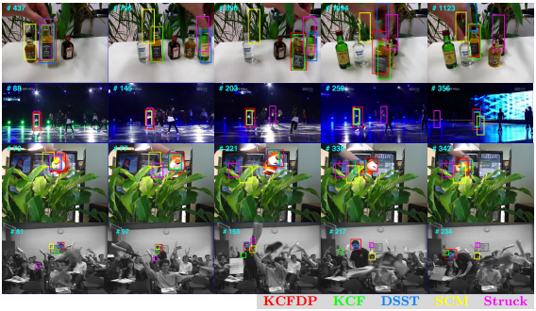

注：**加粗**的作者为重点关注研究者

图注：本算法的核心示意图

日期：2019.02.22

## 版本更新记录

|  |  |  |  |
| --- | --- | --- | --- |
| **日 期** | **更新人** | **主要更新内容描述** | **版本号** |
| 2019年02月22日 | 陈加宏 | 完成框架搭建 | V1.0 |
|  |  |  |  |

目 录

Enable Scale and Aspect Ratio Adaptability in visual tracking with detection proposals 1

KCFDP 1

版本更新记录 2

1、概述 3

2、问题分析 3

3、解决方法 3

3.1 主要创新 3

4、原理分析 3

5、实验分析 3

6、总结展望 3

7、参考文献 3

## 1、概述

## 2、问题分析

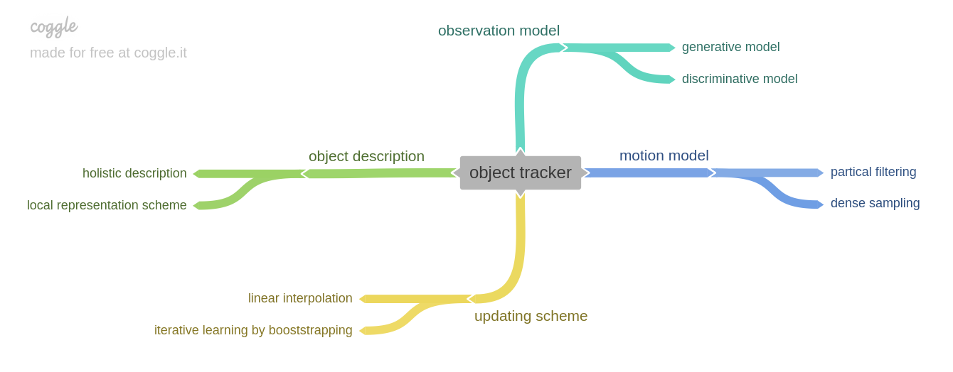

目标跟踪器可以被分解成四个部分：目标描述（object description）、观测模型（observation model）、运动模型（motion model）以及更新策略（updating scheme）。目标描述可以分为整体描述（holistic description）和局部描述（local represention scheme）两种形式。具体到描述方式是颜色命名（CN）、颜色直方图（Color histogram）、方向梯度直方图（HOG）等。观测模型可以分为生成模型（generative model）和判别模型（discriminative model）。因为判别模型充分利用了目标与背景信息，所以其跟踪效果更好。运行模型需要能够覆盖表示待跟踪目标所有的变化可能，常用方法包括：隐含运行模型、粒子滤波（partical filtering）、密集采样（dense sampling）、马尔可夫-蒙特卡洛方法、跟踪检测联合方法。更新策略可以分为简单的线性插值方法和booststrapping迭代学习方法。上述组成部分的关系如下图所示：



最近相关滤波方法因为其简单易实现和计算的高效性被广泛使用，但是最原始的相关滤波是没有加尺度和纵横比自适应的，后来如DSST和SAMF的尺度适应方法是基于人为采样策略的，本文尺度自适应是自主进行的，同时考虑了尺度的纵横比的自适应。

在目标检测领域检测候选窗生成器技术被广泛应用，本文将其应用到目标跟踪领域，具体的，是利用了EdgeBoxes技术因为其可靠的性能。2015年前目标候选框的选择方法主要包括grouping方法和window scoring方法。前者的代表是selective serach算法，利用相似度函数将相似的超像素点汇集到一起组成一个个候选区域。后者的代表是CPMC算法，其根据图像分割算法将整图分解成多个子区域，然后对每个区域的目标性进行打分。这样的类似方法还有著名的objectness和bing算法。

EdgeBoxes方法是KCFDP所使用的候选区域生成方法，其核心思想是目标边界框应该是被一个闭环的边缘曲线包络的，是一种基于边缘的目标候选区域生成方法。这种思路的实现对于目标跟踪任务来说存在以下三个方面的优点：1、候选区域搜索面积更小，候选区域生成结果更加准确；2、该方法在跟踪任务中应用时无需针对特定目标类别训练多余的参数；3、基于轮廓的检测思路更加适用于对目标尺度的自适应能力。基于上述认知，KCFDP算法的核心思想就是将EdgeBoxes方法应用在KCF跟踪框架中实现尺度和纵横比的自适应。

## 3、解决方法

在原来KCF的基础上加入了目标检测的候选框选择，这样可以更好的适应目标尺度和纵横比的变化。在应用检测候选区域时用特征集成和候选区域舍弃优化方法来增强检测候选框的准确性和鲁棒性，跟踪速度达到20.8FPS

### 3.1 主要创新

利用KCF做目标位置的估计，同时在下一帧检测到的目标附近生成候选框，用这些候选框来决定最终目标的位置、尺度和纵横比。

1、将检测候选框技术应用到目标跟踪；

2、加入了一些优化策略，如：特征集成、鲁棒性更新、候选框的舍弃，使得检测和跟踪两部分的融合更加合适；

## 4、原理分析

## 5、实验分析

## 6、总结展望